**常州市新北区新桥街道中心幼儿园——新龙小二班**

**2022.12.7**

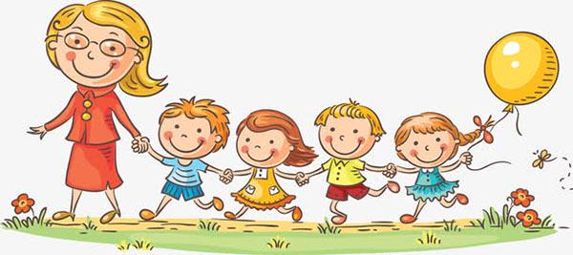

**第一篇章**

**来 园 篇**

今日来园幼儿26人，**于锦楠、邓淼、吴弈鸣、丁沐晞、邹羽晗、高宇辰、金芳伊**请假。能够主动签到、选区、放好物品、洗手喝牛奶小朋友有**万煜铂、王翊行、冯钰源、冯皓辰、张佳妮、鞠雨恒、沈沐晨、李沐冉、张琳晞、李雨萱、臧宇朋、曹铭轩、李雨菲、栾晞纯、万慕铄、李宗昊、万晞文、郑丽莎、张轩睿、李一阳、王艺瑾、徐梓皓、陶栀夏、丁雅琦、王子嘉、王梓。**

**★第二篇章**

** 区 域 活 动 篇 **

|  |  |  |
| --- | --- | --- |
| IMG_2892桌面建构区：丁雅琦在桌面建构选择了垒高材料，今天丁雅琪探索出新的搭建方法，如何利用小块支撑拼搭出立体多样造型的作品。 | IMG_2891地面建构区：康康和可乐在地面建构今天合作拼搭的主题是高架桥，游戏中两个幼儿以圆柱体基本为高架桥的支撑，4倍块积木平铺为桥面。 | IMG_2894益智区：万慕铄在桌面建构选择了图形拼搭材料，游戏中小爱心能静心挑战三块底板，耐心根据底板寻找图形进行成功拼搭出3副作品。 |

**★第三篇章**

** 集 体 活 动 篇 **

**数学：谁多谁少**

这是一节关于数量感知的数学活动。比较数量的方法主要有：重叠对应、一一对应比较、数出总数比较多少等等。对于小班的幼儿来说主要采用一一对应的方法来进行比较。本次活动中涉及的对应是并置对应中的一种，即把第一组物体排成横列，第二组物体一一对应分别摆在第一组物体的下方。同时多和少是相对的，需要在活动中引导幼儿感受到这一点，并尝试用语言讲述物体间的数量关系，。

小班的孩子具有一定的感知数量经验，大部分幼儿能正确点数数量，并形成数群的概念。在平时的生活中幼儿也能将一些东西进行配对，如：几个人放几个勺子等，但是幼儿经常将“多一个”和“少一个”进行混淆。前期幼儿已经学习过用一一对应的方法感知过一样多，对本次活动有一定的帮助。

**万煜铂、王翊行、冯钰源、冯皓辰、张佳妮、鞠雨恒、沈沐晨、李沐冉、张琳晞、李雨萱、臧宇朋、曹铭轩、李雨菲、栾晞纯、万慕铄、李宗昊、万晞文、郑丽莎、张轩睿、李一阳、王艺瑾、徐梓皓、陶栀夏、丁雅琦、王子嘉、王梓**能用一一对应的方法比较两组物体数量的多、少。

**万煜铂、王翊行、冯钰源、冯皓辰、张佳妮、鞠雨恒、沈沐晨、李沐冉、张琳晞、李雨萱、臧宇朋、曹铭轩、李雨菲、栾晞纯、万慕铄、张轩睿、李一阳、王艺瑾、徐梓皓、陶栀夏、丁雅琦、王子嘉**乐意参与比较多少的操作和游戏，尝试用简单的语言讲述物体的数量关系。

|  |  |  |
| --- | --- | --- |
| **IMG_2921** | **IMG_2912** | **IMG_2909** |
| **IMG_2903** | **IMG_2904** | **IMG_2906** |

**★第四篇章**

** 午 餐 篇 **

1.午餐情况

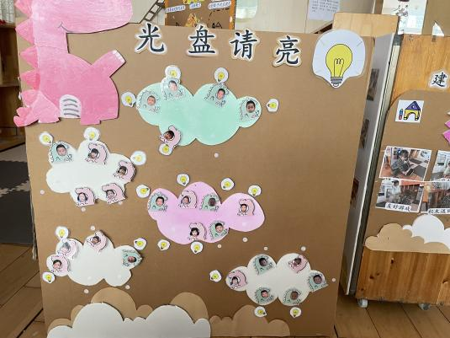今天午饭吃的是意大利面、萝卜老鸭汤。**万煜铂、王翊行、冯皓辰、张佳妮、鞠雨恒、沈沐晨、李沐冉、张琳晞、臧宇朋、曹铭轩、李雨菲、栾晞纯、万慕铄、李宗昊、万晞文、李一阳、王艺瑾、陶栀夏、王子嘉、**能够自己全部吃完！**郑丽莎、冯钰源剩一点萝卜汤；丁雅琦饭量小；李雨萱、张轩睿挑食西蓝花、萝卜没吃完；徐梓皓面和汤剩一些；王梓喂完。**

1. 午睡情况

今天**万煜铂、王翊行、冯钰源、冯皓辰、张佳妮、鞠雨恒、沈沐晨、李沐冉、张琳晞、李雨萱、臧宇朋、曹铭轩、李雨菲、栾晞纯、万慕铄、李宗昊、万晞文、郑丽莎、张轩睿、李一阳、王艺瑾、徐梓皓、陶栀夏、丁雅琦、王子嘉、王梓**能够在12：40前全部入睡。

**★第五篇章**

** 家 园 联 系 篇 **

1.每日请假幼儿请在8点前和我请假。因为老师我需要上报每天来园人数和核酸人数。感谢大家的配合。